VšĮ ,,Pagėgių krašto turizmo ir verslo informacijos centras“
vidaus kontrolės politikos aprašo 1 priedas
(nauja redakcija 2022 m. balandžio 6 d. įsakymu Nr. P-7)

VšĮ ,,Pagėgių krašto turizmo ir verslo informacijos centras“
organizacinės struktūros schema

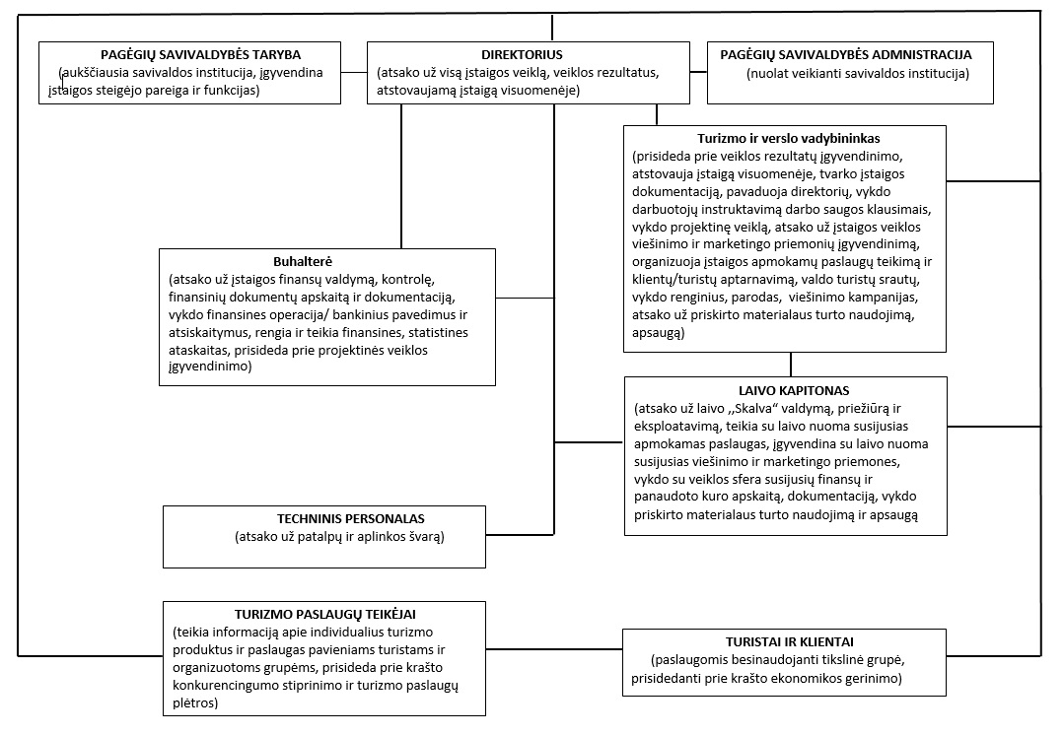

VšĮ ,,Pagėgių krašto turizmo ir verslo informacijos centras“
vidaus kontrolės politikos aprašo 2 priedas
(nauja redakcija 2022 m. balandžio 6 d. įsakymu Nr. P-7)

VšĮ ,,Pagėgių krašto turizmo ir verslo informacijos centras“
valdymo struktūros schema

